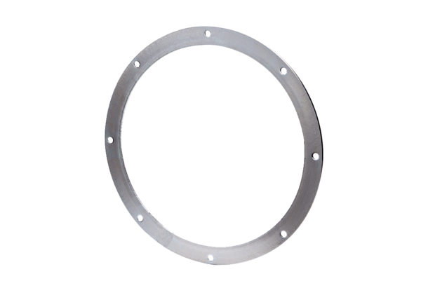Protuprirubnica GF 25Jedinica za pakiranje: 1 komAsortiman: C
Broj artikla: 0056.0003Proizvođač: MAICO

